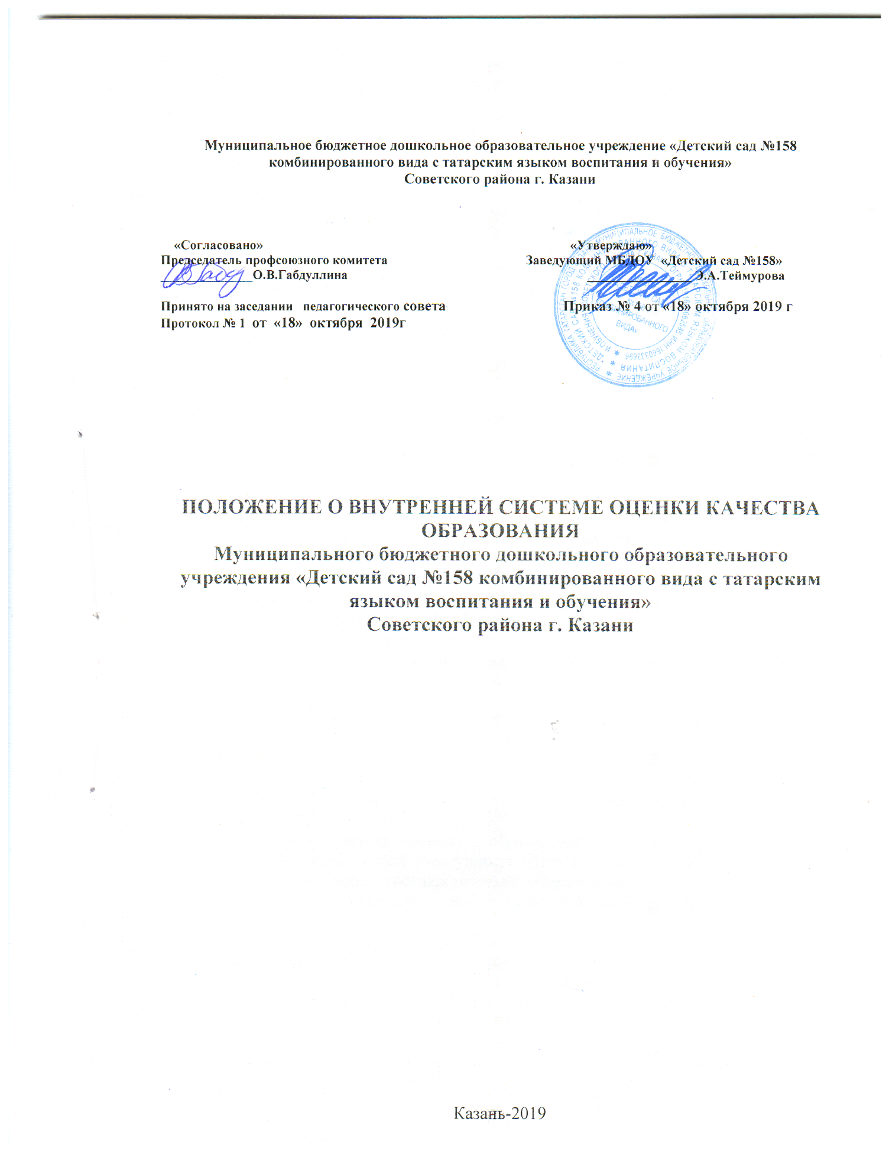

1.Общие положения

1.1. Настоящее Положение о системе внутреннего мониторинга качества образования (далее – Положение) определяет цели, задачи, принципы системы оценки качества образования в МБДОУ «Детский сад № 158 комбинированного вида с татарским языком воспитания и обучения» Советского района г. Казани (далее - МБДОУ), ее организационную и функциональную структуру, реализацию (содержание процедур контроля и экспертной оценки качества образования), а также общественное участие в оценке и контроле качества образования.
1.2. Положение представляет собой локальный акт, разработанный в соответствии с действующими правовыми и нормативными документами системы образования:
- Федеральный закон «Об образовании в Российской Федерации» № 273- ФЗ от 29.12.2012 пункт 13 части 3 статьи 28;
- Приказ Минобрнауки России № 1155 от 17.10.2013 «Об утверждении федерального государственного образовательного стандарта дошкольного образования»;
- Постановление Правительства РФ № 164 от 11.03.2015 «Об осуществлении государственного контроля (надзора) в сфере образования»;
- Приказ Минобрнауки России № 1014 от 30.08.2013 «Об утверждении Порядка организации и осуществления образовательной деятельности по основным общеобразовательным программам – образовательным программам дошкольного образования» (Зарегистрировано в Минюсте России № 30038 от 26.09.2013);
- постановление Главного государственного санитарного врача Российской Федерации от 29.12.2013 №189 «Об утверждении СанПиН 2.4.1.3049-13 «Санитарно-эпидемиологические требования к условиям и организации обучения в общеобразовательных учреждениях»;
- Устав МБДОУ «Детский сад № 158» др.
  - В настоящем Положении используются следующие термины:
Качество образования – комплексная характеристика образования, выражающая степень его соответствия федеральным государственным образовательным стандартам (образовательным стандартам) и потребностям заказчика, в том числе степень достижения воспитанниками планируемых результатов освоения основной образовательной программы (далее – ООП) дошкольного образовательного учреждения.
Качество условий – выполнение санитарно-гигиенических норм организации образовательного процесса; организация питания в дошкольном учреждении; реализация мер по обеспечению безопасности воспитанников в организации образовательного процесса.
Федеральный государственный образовательный стандарт дошкольного образования представляет собой совокупность обязательных требований к дошкольному образованию. Федеральный государственный образовательный стандарт дошкольного образования является ориентиром для независимой оценки качества дошкольного образования.
Критерий – признак, на основании которого производится оценка, классификация оцениваемого объекта.
Мониторинг в системе образования – комплексное аналитическое отслеживание процессов, определяющих количественно-качественные изменения качества образования, результатом которого является установление степени соответствия измеряемых образовательных результатов, условий их достижения и обеспечение общепризнанной, зафиксированной в нормативных документах и локальных актах системе государственно-общественных требований к качеству образования, а также личностным ожиданиям участников образовательного процесса.
Измерение – метод регистрации состояния качества образования, а также оценка уровня образовательных достижений, которые имеют стандартизированную форму и содержание которых соответствует реализуемым образовательным программам.
1.4. В качестве источников данных для оценки качества образования используются:
- образовательная статистика;
- мониторинговые исследования;
- социологические опросы;
- отчеты педагогов и воспитателей МБДОУ;
- посещение ООД, мероприятий, организуемых педагогами МБДОУ.
  - Срок данного Положения не ограничен. Положение действует до принятия нового.

- Основные цели, задачи, функции и принципы системы оценки качества образования
2.1. Целью системы оценки качества образования является установление соответствия качества дошкольного образования в МБДОУ федеральным государственным образовательным стандартам дошкольного образования.
2.2. Задачами внутренней системы оценки качества образования являются:
- получение объективной информации о состоянии развития и эффективности деятельности МБДОУ;
- организационное и методическое обеспечение сбора, обработки, хранения информации о состоянии и динамике показателей качества образования;
- предоставление всем участникам образовательного процесса и общественности достоверной информации о качестве образования;
- принятие обоснованных и своевременных управленческих решений по совершенствованию образования и повышение уровня информированности потребителей образовательных услуг при принятии таких решений;
- расширение общественного участия в управлении образованием в МБДОУ.
2.3. Основными принципами внутренней системы оценки качества образования в МБДОУ являются:
- объективности, достоверности, полноты и системности информации о качестве образования;
- реалистичности требований, норм и показателей качества образования, их социальной и личностной значимости, учёта индивидуальных особенностей развития отдельных воспитанников при оценке результатов их обучения и воспитания;
- открытости, прозрачности процедур оценки качества образования; преемственности, интеграции;
- доступности информации о состоянии и качестве образования для различных групп потребителей;
- рефлексивности, реализуемый через включение педагогов в критериальный самоанализ и самооценку своей деятельности с опорой на объективные критерии и показатели; повышения потенциала внутренней оценки, самооценки, самоанализа каждого педагога;
- оптимальности использования источников первичных данных для определения показателей качества и эффективности образования (с учетом возможности их многократного использования);
- инструментальности и технологичности используемых показателей (с учетом существующих возможностей сбора данных, методик измерений, анализа и интерпретации данных, подготовленности потребителей к их восприятию);
- минимизации системы показателей с учетом потребностей разных уровней управления; сопоставимости системы показателей с муниципальными, региональными аналогами;
- взаимного дополнения оценочных процедур, установление между ними взаимосвязей и взаимозависимости;
- соблюдения морально-этических норм при проведении процедур оценки качества образования в ДОУ
3. Организационная и функциональная структура системы оценки качества образования
3.1. Организационная структура МБДОУ, занимающаяся оценкой качества образования и интерпретацией полученных результатов, включает в себя: администрацию МБДОУ, педагогический совет, временные структуры (творческие и рабочие группы педагогов, комиссии и др.).
3.2. Администрация МБДОУ:
- формирует блок локальных актов, регулирующих функционирование системы оценки качества образования (далее – СОКО) МБДОУ;
- разрабатывает мероприятия и готовит предложения, направленные на совершенствование системы оценки качества образования в МБДОУ, участвует в этих мероприятиях;
- обеспечивает на основе образовательной программы проведение в МБДОУ контрольно-оценочных процедур, мониторинговых, социологических и статистических исследований по вопросам качества образования;
- организует систему мониторинга качества образования в МБДОУ осуществляет сбор, обработку, хранение и представление информации о состоянии и динамике развития; анализирует результаты оценки качества образования на уровне МБДОУ;
- организует изучение информационных запросов основных пользователей системы оценки качества образования;
- обеспечивает условия для подготовки педагогов дошкольного учреждения и общественных экспертов к осуществлению контрольно-оценочных процедур;
- обеспечивает предоставление информации о качестве образования на различные уровни системы оценки качества образования; формирует информационно-аналитические материалы по результатам оценки качества образования (анализ работы МБДОУ за учебный год, самообследование деятельности образовательного учреждения, публичный доклад заведующего);
- принимает управленческие решения по развитию качества образования на основе анализа результатов, полученных в процессе реализации СОКО.
3.3. Педагогический совет МБДОУ:
- принимает участие в формировании информационных запросов основных пользователей системы оценки качества образования МБДОУ;
- принимает участие в обсуждении системы показателей, характеризующих состояние и динамику развития системы образования;
- принимает участие в экспертизе качества образовательных результатов, условий организации воспитательно-образовательного процесса в дошкольном учреждении;
- участие в оценке качества и результативности труда работников дошкольного учреждения;
- содействует организации работы по повышению квалификации педагогических работников, развитию их творческих инициатив;
- принимает участие в обсуждении системы показателей, характеризующих состояние и динамику развития системы образования в дошкольном учреждении;
- заслушивает информацию и отчеты педагогических работников, доклады представителей организаций и учреждений, взаимодействующих с МБДОУ по вопросам образования и воспитания, в том числе сообщения о проверке соблюдения санитарно-гигиенического режима в дошкольном учреждении, об охране труда, здоровья и жизни воспитанников и другие вопросы образовательной деятельности дошкольного учреждения.
4. Реализация внутреннего мониторинга качества образования
4.1. Реализация внутреннего мониторинга качества образования осуществляется на основе нормативных правовых актов Российской Федерации, регламентирующих реализацию всех процедур контроля и оценки качества образования.
4.2. Мероприятия по реализации целей и задач СОКО планируются и осуществляются на основе проблемного анализа образовательного процесса МБДОУ, определения методологии, технологии и инструментария оценки качества образования.
4.3. Предметом системы оценки качества образования являются:
- качество условий реализации основной образовательной программы дошкольного образования МБДОУ (далее – ООП ДО);
- качество организации образовательного процесса;
- качество результата освоения ООП ДО.
4.4. Реализация СОКО осуществляется посредством существующих процедур оценки качества образования.
4.4.1. Содержание процедуры оценки качества условий реализации ООП ДО образовательного учреждения включает в себя:
- требования к психолого-педагогическим условиям
- наличие системы психолого-педагогической оценки развития воспитанников, их динамики, в том числе измерение их личностных образовательных результатов;
- наличие условий для медицинского сопровождения воспитанников в целях охраны и укрепления их здоровья;
- наличие консультативной поддержки педагогов и родителей по вопросам воспитания и обучения детей;
- наличие организационно-методического сопровождения процесса реализации ООП, в том числе в плане взаимодействия с социумом;
- оценка возможности предоставления информации о ООП семье и всем заинтересованным лицам, вовлечённым в образовательный процесс, а также широкой общественности;
- оценка эффективности оздоровительной работы (здоровьесберегающие программы, режим дня и т.п.).
- динамика состояния здоровья и психофизического развития воспитанников.
- требования к кадровым условиям:
- укомплектованность кадрами;
- образовательный ценз педагогов;
- уровень квалификации (динамика роста числа работников, прошедших курсы повышения квалификации);
- динамика роста категорийности;
- результативность квалификации (профессиональные достижения педагогов);
- наличие кадровой стратегии
- требования материально-техническим условиям
- оснащенность групповых помещений, кабинетов современным оборудованием, средствами обучения и мебелью;
- оценка состояния условий воспитания и обучения в соответствии с нормативами и требованиями СанПиН;
- оценка соответствия службы охраны труда и обеспечения безопасности (ТБ, ОТ, ППБ, производственной санитарии, антитеррористической безопасности) требованиям нормативных документов;
- информационно-технологическое обеспечение (наличие технологического оборудования, сайта, программного обеспечения)
- требования к финансовым условиям
- финансовое обеспечение реализации ООП МБДОУ осуществляется
исходя из стоимости услуг на основе муниципального задания
- требования к развивающей предметно-пространственной среде
- соответствие компонентов предметно-пространственной среды реализуемой ООП ДО МБДОУ и возрастным возможностям воспитанников;
- организация образовательного пространства и разнообразие материалов, оборудования и инвентаря (в здании и на участке) в соответствии с требованиями федерального государственного образовательного стандарта (трансформируемость, полифункциональность, вариативность, доступность, безопасность);
- наличие условий для общения и совместной деятельности воспитанников и взрослых, во всей группе и в малых группах, двигательной активности, а также возможности для уединения;
- учёт национально-культурных, климатических условий, в которых осуществляется образовательный процесс.
4.4.2. Содержание процедуры оценки качества организации образовательного процесса включает в себя:
- результаты лицензирования;
- оценку рациональности выбора рабочих программ и технологий;
- обеспеченность методическими пособиями и литературой;
- эффективность механизмов самооценки и внешней оценки деятельности путем анализа ежегодных публичных докладов;
- оценку открытости дошкольного учреждения для родителей и общественных организаций, анкетирование родителей;
- участие в профессиональных конкурсах разного уровня;
- уровень освоения обучающимися предметно-пространственной среды.
4.4.3. Содержание процедуры оценки качества результата освоения ООП ДО включает в себя:
- наличие экспертизы психолого-педагогических условий
реализации ООП ДО;
- наличие системы стандартизированной диагностики, отражающей
соответствие уровня развития воспитанников возрастным ориентирам;
- наличие системы комплексной психолого-педагогического
диагностики, отражающей динамику индивидуального развития детей;
- динамика показателя здоровья детей;
- динамика уровня адаптации детей раннего возраста;
- уровень удовлетворенности родителей качеством предоставляемых услуг ДОУ.
4.5. Критерии выступают в качестве инструмента, призванного наполнить содержанием оценку и обеспечить измерение уровня достижений результатов деятельности МБДОУ.
4.6. Критерии представлены набором расчетных показателей, которые при необходимости могут корректироваться, источником расчета являются данные статистики.
4.7. Периодичность проведения оценки качества образования, субъекты оценочной деятельности, формы результатов оценивания, а также номенклатура показателей и параметров качества устанавливаются решением педагогического совета и утверждаются приказом заведующего МБДОУ.

5. Общественное участие в оценке и контроле качества образования
5.1. Придание гласности и открытости результатам оценки качества образования осуществляется путем предоставления информации:
- основным потребителям результатов системы оценки качества образования;
- средствам массовой информации через публичный доклад заведующего МБДОУ;
- размещение аналитических материалов, результатов оценки качества образования на официальном сайте МБДОУ.



